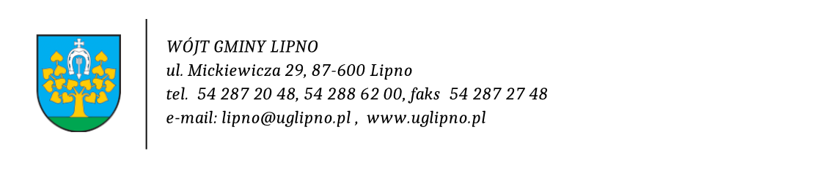
INFORMACJE DOTYCZĄCE PRZETWARZANIA DANYCH
- Administratorem Danych Osobowych jest Wójt Gminy z siedzibą w Lipnie, przy ul. Mickiewicza 29. Mogą się z nim Państwo skontaktować przez Elektroniczną Skrzynkę Podawczą Urzędu (ePUAP) dostępną na stronie www.uglipno.pl lub listownie: ul. Mickiewicza 29, 87 – 600 Lipno.
- Wójt Gminy Lipno wyznaczył Inspektora Ochrony Danych, z którym można się kontaktować
e-mail na adres: ochronadanych@uglipno.pl lub telefonicznie: 54 288 62 32. Do IOD należy kierować wyłącznie sprawy dotyczące przetwarzania danych przez Gminę Lipno, w tym sprawy dotyczące realizacji praw w zakresie dostępu do swoich danych, ich sprostowania, usuwania, ograniczenia przetwarzania, czy sprzeciwu na ich przetwarzanie.
- Dane osobowe będą przetwarzane w celu realizacji zadań związanych z usuwaniem wyrobów zawierających azbest, tj.: zbieranie, transport oraz ich unieszkodliwianie.
- Podstawą przetwarzania danych osobowych jest realizacja obowiązku prawnego ciążącego na administratorze (art. 6 ust. 1 lit. c RODO) oraz wykonywaniem przez administratora zadań realizowanych w interesie publicznym lub sprawowania władzy publicznej powierzonej administratorowi (art. 6 ust. 1 lit. e RODO).
- Dane osobowe mogą być udostępniane innym odbiorcom upoważnionym na podstawie odrębnych przepisów prawa lub innym podmiotom, które przetwarzają dane osobowe w imieniu Administratora na podstawie zawartej umowy powierzenia przetwarzania danych osobowych.
- Dane będą przetwarzane przez okres niezbędny do realizacji celu wskazanego w pkt 3, lecz nie krócej niż przez okres wskazany w przepisach o archiwizacji.
- W związku z przetwarzaniem danych osobowych, przysługują Państwu następujące uprawnienia:
- Prawo dostępu do swoich danych oraz otrzymania ich kopii, na podstawie art. 15 RODO;
- Prawo do sprostowania (poprawiania) danych osobowych, na podstawie art. 16 RODO;
- Prawo do usunięcia danych osobowych, na podstawie art. 17 RODO;
- Prawo do ograniczenia, na podstawie art. 18 RODO;
- Prawo do wniesienia sprzeciwu wobec przetwarzania danych, na podstawie art. 21 RODO;
- Prawo do wniesienia skargi do Prezesa Urzędu Ochrony Danych Osobowych (na adres Urzędu ul. Stawki 2, 00 – 193 Warszawa), w przypadku stwierdzenia, że przetwarzanie danych osobowych narusza przepisy RODO.
- Podanie przez Państwa danych osobowych jest obowiązkowe, gdyż przesłankę ich przetwarzania stanowi przepis prawa.
- Państwa dane nie będą przetwarzane w sposób zautomatyzowany i nie będą profilowane.

Rozporządzenie Parlamentu Europejskiego i Rady (UE) 2016/679 z dnia 27 kwietnia 2016 r. w sprawie ochrony osób fizycznych w związku z przetwarzaniem danych osobowych i w sprawie swobodnego przepływu takich danych oraz uchylenia dyrektywy 95/46/WE (Dz. Urz. UE L 119 z 4 maja 2016 r.)

